"東海大學聖樂團2012年重聚珍貴美麗照片"

* 我們衷心感謝大家所敬愛的東海大學聖樂團兩位指揮和恩師Mrs. Elizabeth Rice (米莉莎夫人) 和 Dr. Juanelva Rose (羅芳華博士). 我們也感謝團友阮偉明和其他攝影師們為我們拍攝這麼多美麗的照片.
  - We would like to extend our sincere gratitude to our most beloved Tunghai Choir conductors: Mrs. Elizabeth Rice and Dr. Juanelva Rose. We are also grateful to our choir member Mr. Yuan Wei-Ming (阮偉明), and the many other photographers who took such beautiful 2012 Tunghai Choir reunion pictures.
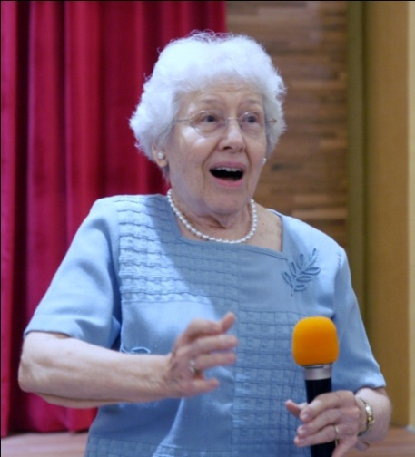
* Mrs. Elizabeth Rice. (Tunghai University, Taichung, Taiwan. Oct. 28, 2012)

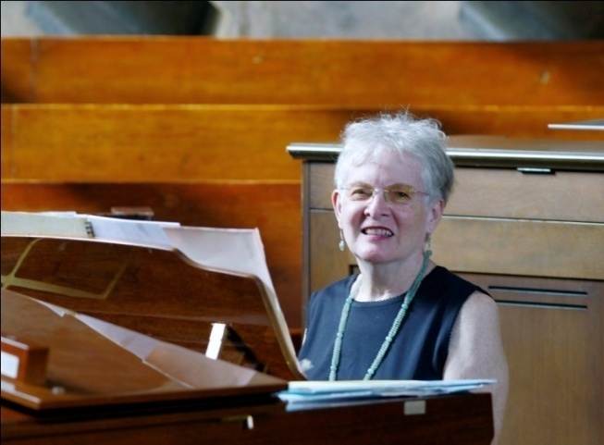
* Dr. Juanelva Rose. (Tunghai University, Taichung, Taiwan. Oct. 28, 2012)

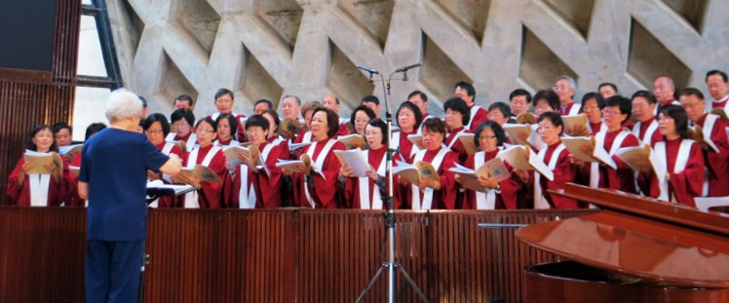
* 東海大學聖樂團 2012 年重聚 路思義教堂 10月28日獻唱照片.
Tunghai University Choir Reunion - Luce Chapel Sunday Service Choir (Oct. 28, 2012)

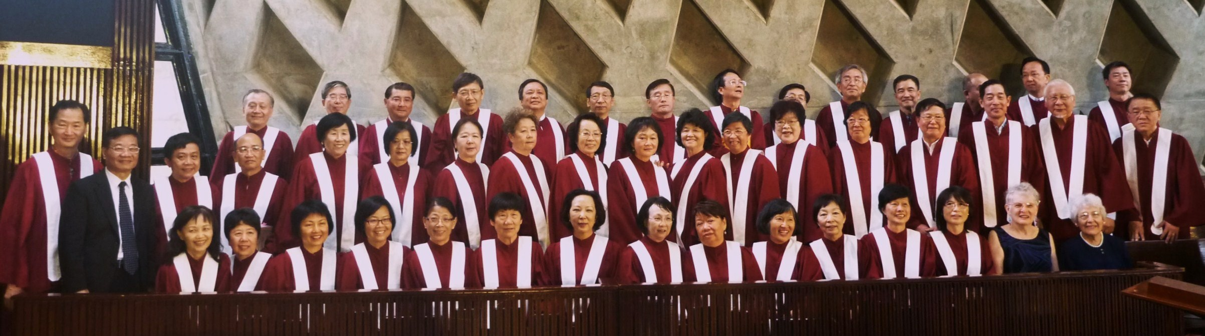
* 東海大學聖樂團 2012 年重聚 路思義教堂 10月28日獻詩照片名單.
- Tunghai Choir Reunion Luce Chapel (Oct 28th, 2012)

Sunday Service Choir:
第一排：張斯穎(曾紀鴻夫人)、何麗津、簡學舜(胡惇卜夫人)、陳睿容、陸孔卿、趙靜怡、賴兆貞、辜懷群、王明玲、皮湘文、張麗超、陳秀芳、何靜嫺(孫召棠夫人)、Dr. Juanelva Rose、Mrs. Elizabeth Rice。
第二排：袁祝平、葉芳柏校長、張學文、張永年、曾美代、陳青青、陳珠如、張碧蓉、劉益充、楊小蘋、許立、黃逸姬、汲宇荷、程瑩、簡春安、吳清邁、郭志超、蘇希三。
第三排：曾紀鴻、朱清輝、李詩欽、吳昭明、陳宇嘉、邱隆志、黃成鋒、黃金湖、馮以文、倪伯峰、孫召棠、李龍貴、胡惇卜、高迪理。

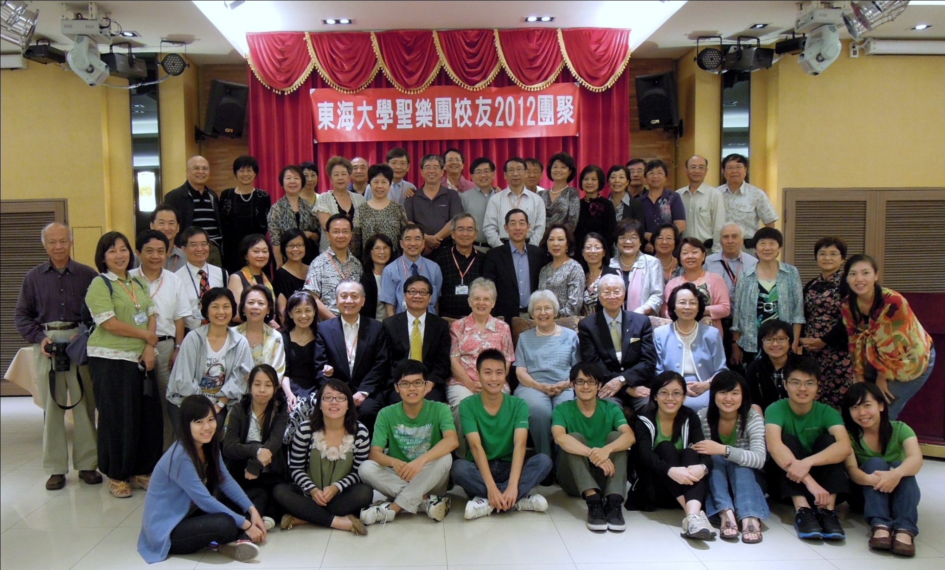
* 2012年 東海大學聖樂團重聚團員, 路思義合唱家團員, 和尊敬的師長賓客們照片 - (10/25/2012 晚宴名單):
第一排：熊靜怡（哲學，藍色外套者）、汪欣瑜（日文）、陳詩瑩（音樂）、白泓修（企管）、杜俊寬（法律）、廖上凱（食科）、 劉惠瑄（國貿）、張詠恬（社會，灰色外套者）、梁睿廷（化學），後方黑色外套蹲者為法律系鄭予彤、張雁捷（國貿).
第二排：簡學舜(胡惇卜夫人)、林幼慧(倪伯峰夫人)、張斯穎(曾紀鴻夫人)、葉芳柏校長、Dr. Juanelva Rose、Mrs.Elizabeth Rice、周聯華牧師、劉益充.
第三排：阮偉明、孫鳳蘭(張學文夫人)、張學文、鄧益裕、楊小蘋、陳睿容、胡惇卜、何靜嫺(孫召棠夫人)、孫召棠、倪伯峰、吳清邁、 賴兆貞、陸孔卿、汲宇荷、程瑩、王明玲、柯樂德 Claud Aubert(程瑩夫婿)、趙靜怡、黃秀寶(簡春安夫人)、戴文嫺(李貽俊牧師夫人).
第四排：莊武仁、陳秀芳、陳珠如、朱麗、張碧蓉、李龍貴、何麗津、吳昭明、朱清輝、黃金湖、馮以文、邱隆志、蘇希三、許立、陳青青、張麗超、黄成鋒、黃逸姬、張永年、簡春安.
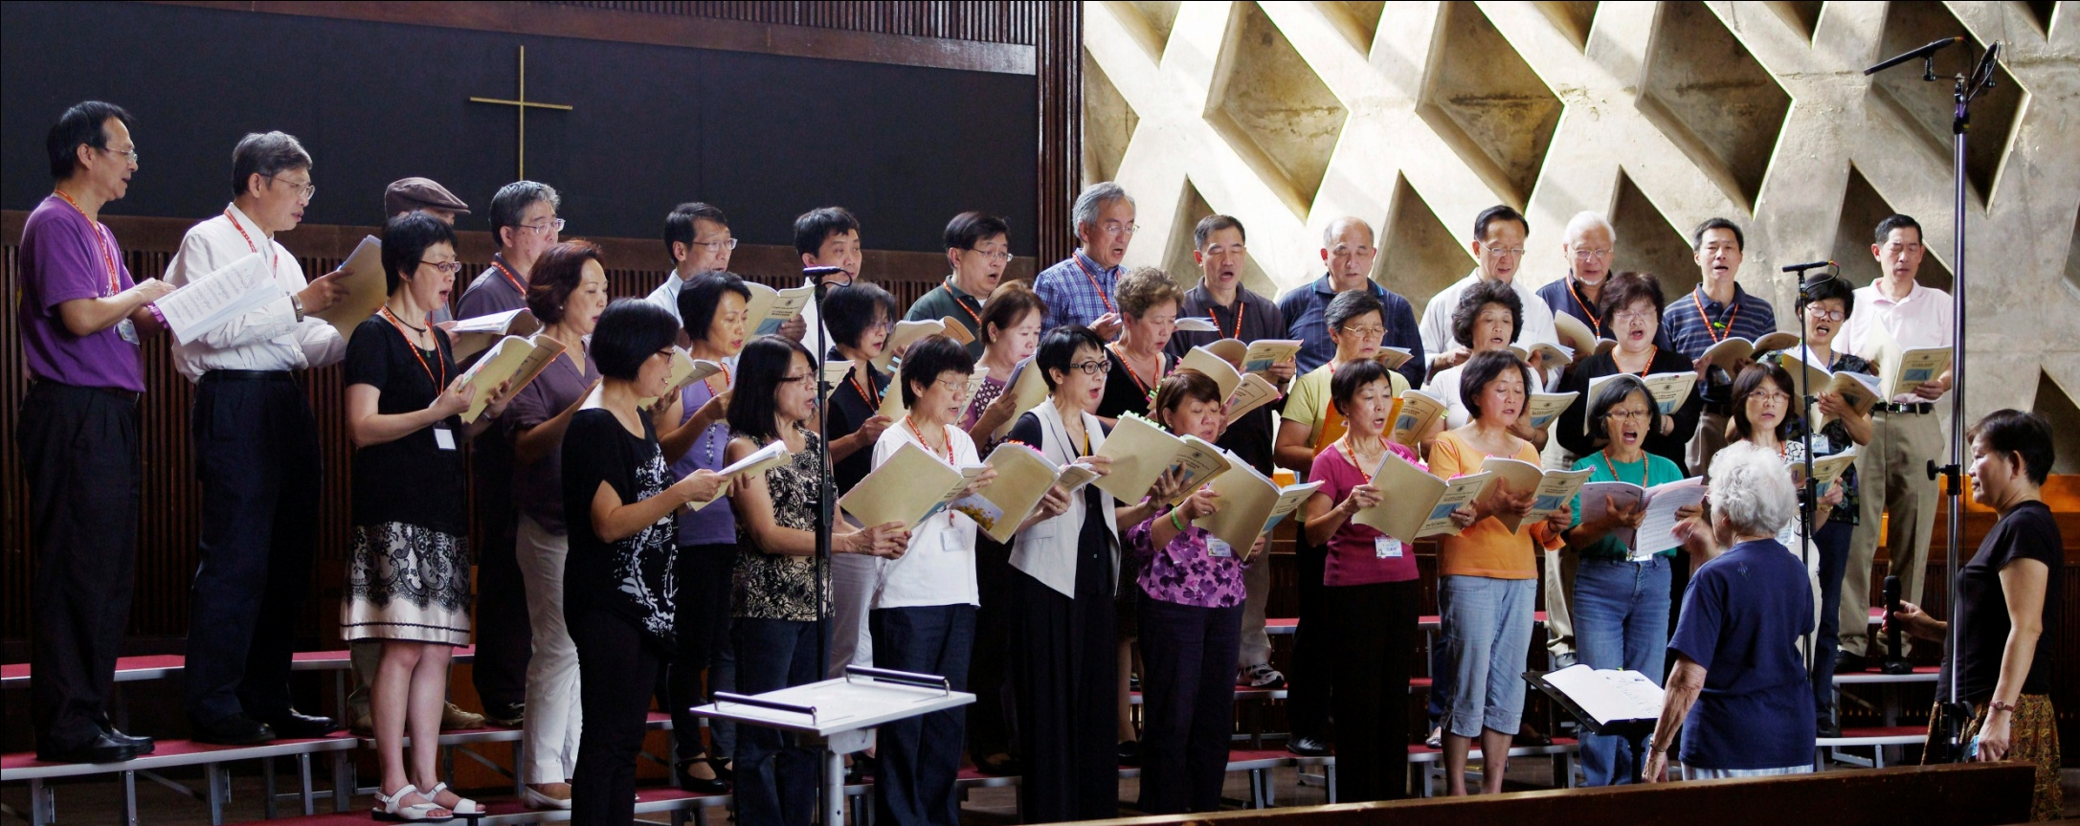
*東海大學聖樂團2012 年 10月26日路思義教堂演唱會彩排照片
- 2012 Tunghai University Choir Reunion Concert Rehearsal (Luce Chapel, Oct. 26, 2012)

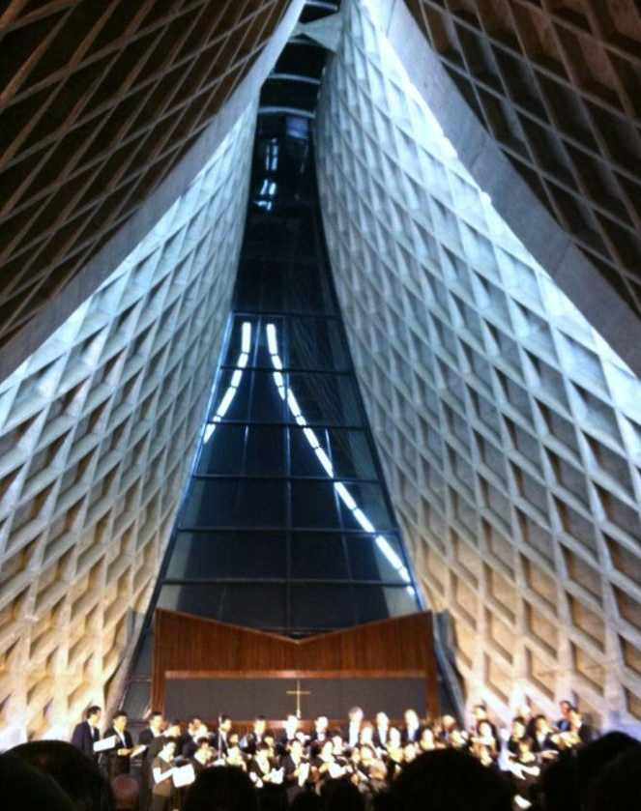
* 東海大學聖樂團2012 年 10月26日路思義教堂演唱會照片
- 2012 Tunghai University Choir Reunion Concert Performance (Luce Chapel, Oct. 26, 2012)

